**Упатство за користење на web апликацијата за правни лица**

Contents

1. Најава 3

2. Почетна страница 3

2.1 Контролен панел 4

2.2 Мои сметки 5

3. Домашен платен промет 6

4. Девизен платен промет 8

3. Сметка - Нерезидент 11

4. Платежни картички 13

5. Трговец(ПОС-терминал) 15

6. Кредити 15

7.Плаќање 15

7.1 Налог ПП30, ПП50, ПП53 16

7.2 Девизно плаќање 18

7.3 Купопродажба на девизи 21

# Најава

За работа преку оваа страна потребно е да имате сертификат запишан на usb token и да ги инсталирате потребните компоненти(прозорчето се отвара доколку кликнеме на “Најава со токен со сертификат и ги немаме инсталирано потребните компоненти)” за повеќе детали како да се логирате со сертификат кликнете на линкот “За повеќе детали и помош при инсталација на компонентите кликнете овде”.

По успешна најава се отвара почетната страна

# Почетна страница

Работењето на страната е организирано преку вертикално мен**и:**

1. **Почетна страна** – основна страна за работа
2. **Домашен платен промет** –
3. **Девизен платен промет**– информации за состојба и промет во период, извештаи поврзани со трансакциските сметки, идни налози, листа на резерви, девизни преливи
4. **Сметки нерезидент** – информации за состојбата, последен извод, листа на изводи, промет во период, листа на резервации на вашите платежни картички
5. **Платежни картички** – информации за состојбата и промет во период на вашите штедни сметки
6. **Трговец (ПОС-терминал)**
7. **Кредити**
8. **Плаќања**

Слика 3

## 2.1 Контролен панел

По успешна најава се oтвaра првата страна Контролен панел. На следната слика oпишани се основните делови од корисничкиот интерфејс.

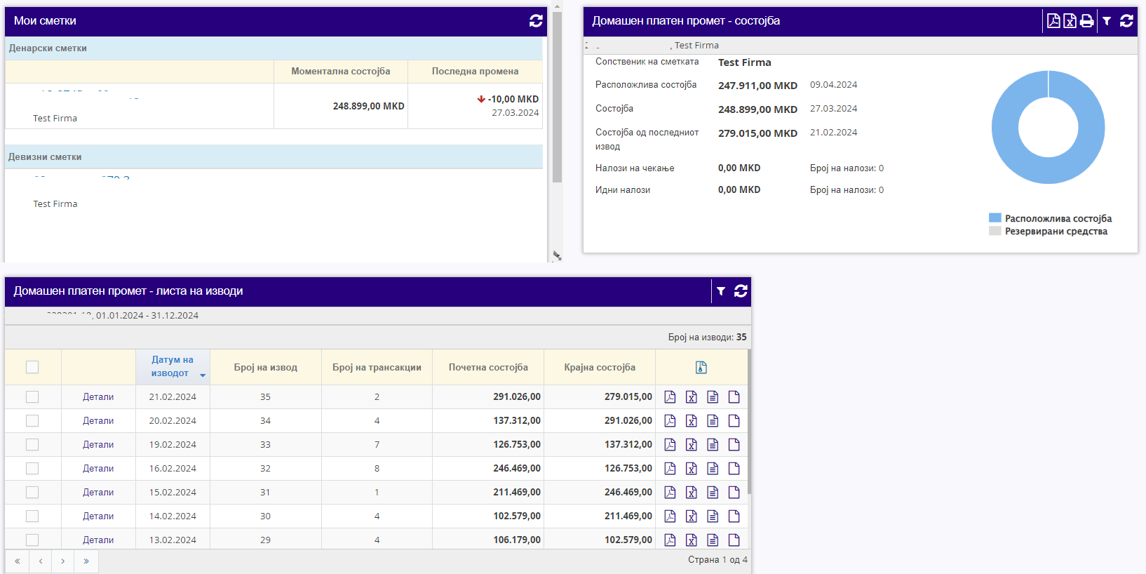

Контролниот панел може да се подесува по избор на корисникот

## 2.2 Мои сметки

Нуди преглед на сите ваши сметки пријавени за работа преку електронско банкарство

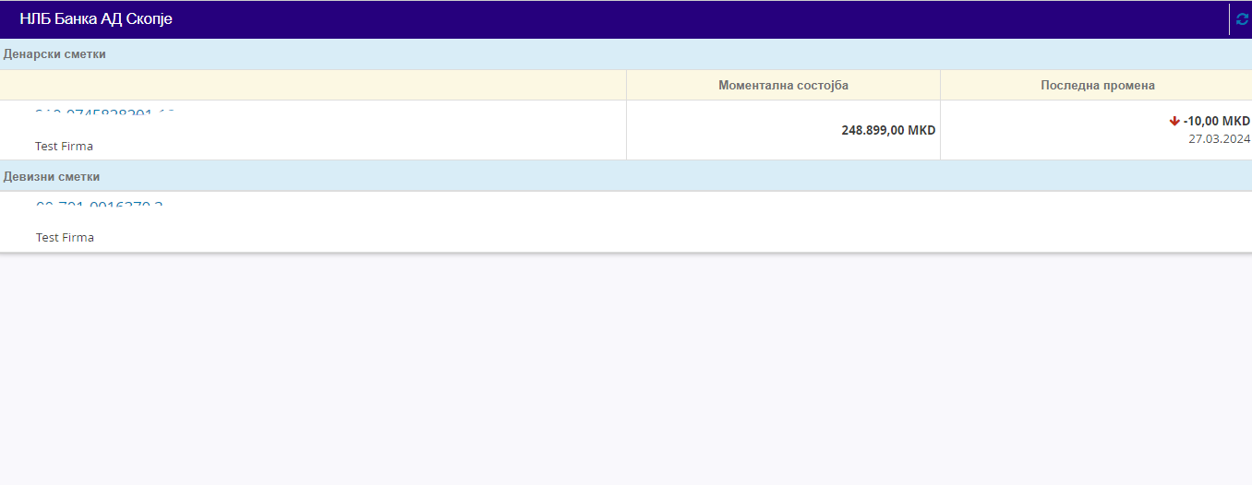

Слика 5

со кликање на сметката се отвара прозорец со подетални информации за одбраната сметка

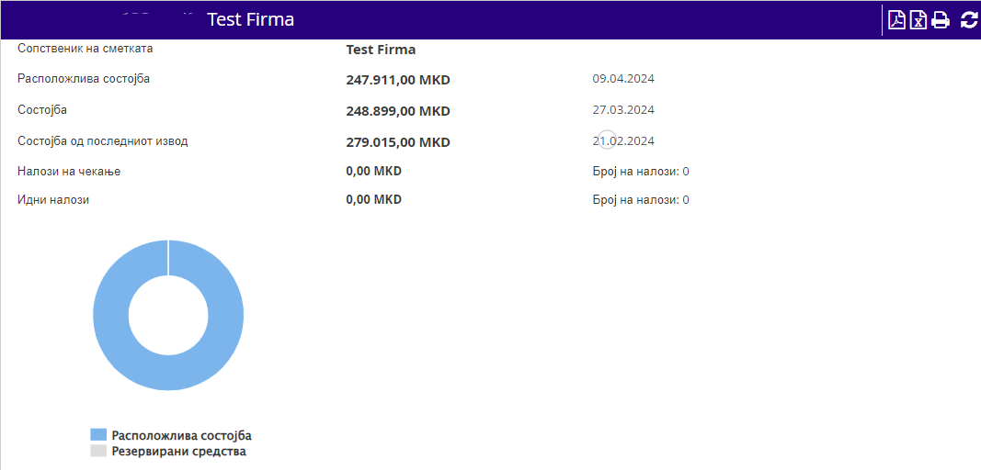

**Курсна листа –** Во прозорецот „Курсна листа“ има преглед на менувачката курсна листа на Банката за тековниот датум.

**Адресар** – Оваа страница е именик со вашите клиенти и контакти

**Експозитури / банкомати –** Преку оваа опција добивате приказ на мрежата на експозитури и банкомати на вашата банка

**Календар –** Оваа опција служи како потсетник и ваш календар на настани

# 3. Домашен платен промет

Функционалностите поврзани со вашите сметки се достапни преку јазичето **Домашен платен промет**

* **Состојба –** по избор состојба се отвара сумарни податоци за првата сметка во листа на сметки со следните информации: Сопственик на сметка, статус, Моментална состојба, Последни промени на сметка, Услов

* **Последен извод -** достапен е последниот извод за Вашата сметка. Повеќе детали за секој налог од изводот може да се видат преку линкот „Детали“ кој се наоѓа покрај секоја ставка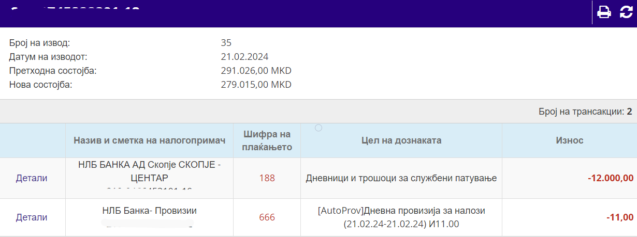
* **Листа на изводи -** достапна Ви е комплетна листа на изводи за дадена година. Зададен е прегледот за тековната година. Повеќе детали за секој налог од изводот може да се видат преку линкот „Детали“ кои се наоѓа покрај секоја ставка. 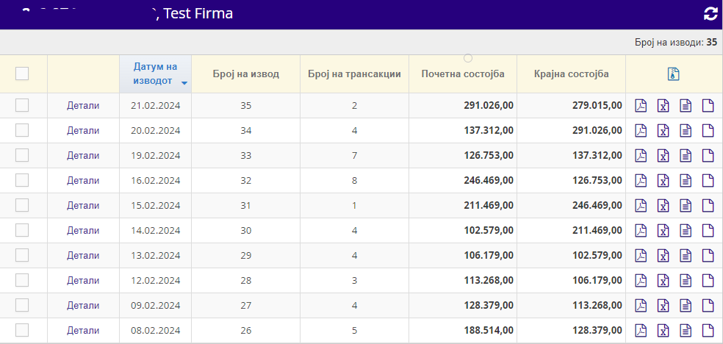
* **Промет во период -** достапен е преглед на трансакции на Вашата трансакциска сметка за тековниот датум.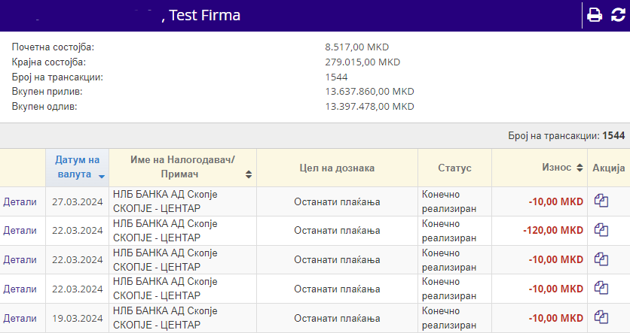
* **Идни налози -** “ достапен е преглед на налози со датум на валута во иднина.

Налозите може да се експортираат во PDF, Excel или да се отпечатат

# 4. Девизен платен промет

Преку јазичето **Девизен платен промет** имате преглед на состојбата на девизната сметка.

* **Состојба –** по избор состојба се следи промената на состојбата на девизната сметка, прикажана по конта и валути.A screenshot of a computer

  Description automatically generated
* **Листа на изводи -** прикажана е комплетна листа на изводи за сметката на вашата сметка, преку линкот “Детали” се прикажува изводот со сите негови детали

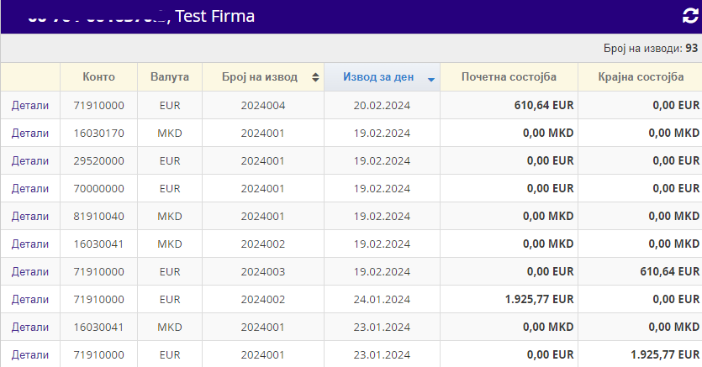

* **Промет во период –** прикажани се сите трансакции во период од еден месец за вашата сметка. 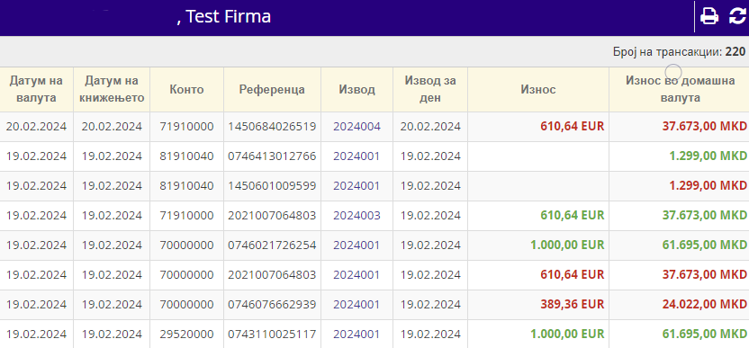
* **e-Налози –** Преглед на е-Налози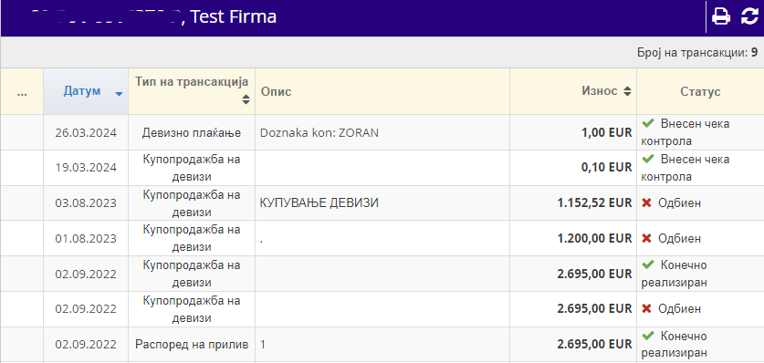
* **Пресметки и провизии –** достапни се сите пресметки и провизии поврзани со работењето со вашата девизна сметкаA screenshot of a computer screen

  Description automatically generated
* **Девизни приливи -** достапен е преглед на пристигнатите приливи на Вашата девизна сметка. A screenshot of a computer

  Description automatically generated

# Сметка - Нерезидент

Преку јазичето **Сметка - Нерезиденд**  се следи промена на состојбата на девизната сметка, прикажана по конта и валути.

**

* **Листа на изводи -** достапна ви е комплетната листа на изводи за период oд една година.  
  Во листата на изводи се прикажани основните податоци за изводите: датумот на изводот, бројот на изводот, број на ставки (трансакции) во изводот, како и почетната и крајната состојба. Листата на изводи може да се сортира по број на извод и временски.
* **Промет во период –** достапна ви е комплетната листа на изводи за период oд една година.  
  Во листата на изводи се прикажани основните податоци за изводите: датумот на изводот, бројот на изводот, број на ставки (трансакции) во изводот, како и почетната и крајната состојба.

# Платежни картички

Преку јазичето **Платежни картички** имате преглед на состојбата и прометот во период на вашите платежни картички.

* **Состојба –** достапен е преглед на сумарните податоци за Вашата бизнис-платежна картичка.

* **Листа на изводи –** остапна е комплетната листа на изводи (фактури) за сметката на платежна картичка.

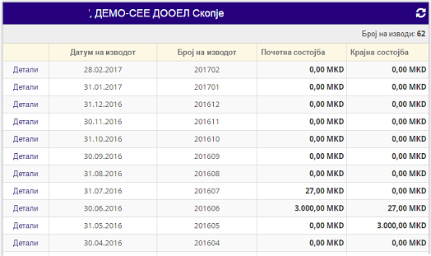

* **Промет во период -** достапен е преглед на трансакции направени од сите овластени корисници на бизнис-платежните картички.

* **Листа на резервации -**  достапен е преглед на трансакциите кои не се прокнижени и кои се со статус на резервација.

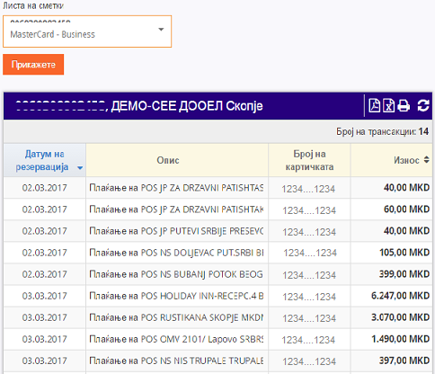

# Трговец(ПОС-терминал)

Преку меното Трговец (POS), подменито „Промет во период“ достапен е преглед на трансакции за ПОС терминали кој се состои од преглед по продажни места и вкупен преглед за сите продажни места за даден период.

# Кредити

Преку јазичето **Кредити** имате преглед на состојбите на вашите кредити

* **Состојба –** по избор состојба се прикажува : детали за кредитот, опис на кредитот и каматна стапка
* **Амортизационен план –** по избор амортизационен план се отвара аморт план на кредитот

# 7.Плаќање

Преку јазичето Плаќања бирате тип на трансакции која сакате да ја направите. Можни се следните видови на плаќања:

* **Налог ПП30 –** налог за пренос на средства од вашата трансакциска сметка кон било која друга трансакциска сметка или сметка од платен промет
* **Налог ПП50 –** налог за јавен приход, преку овој тип на трансакции се пратат трансакции кон буџетски сметки
* **Налог ПП53**
* **Плати со фолио број –** плаќање на фактури за водовод, УЈП, данок на имот, со внесување на фолио број
* **Денарско плаќање –** за уплати кон субјекти од домашен платен промет.
* **Девизно плаќање –** уплати кон субјекти во странство
* **Купопродажба на девизи -** се креира, потпишува и праќа кон банка барање за купување односно продажба на девизи.
* **Импорт на налози –** се внесуваат налози за денарско и девизно работење, вчитани од фајл.
* **Чекаат втор потпис** – во ова мени се наоѓаат налозите кои се потпишани од еден кприсник (прв потпис) и се спремни за потпишување од друг корисник (втор потпис). За да потпишете и пратите налог кој чека на втор потпис потребно е да се штиклира квадратчето пред налогот, потоа кликне на копчето Потпиши и прати со што ќе ви се појави прозорец во кој треба да гп внесете Вашипт ПИН за идентификација. Со ова постапката на праќање налог е завршена

## 7.1 Налог ПП30, ПП50, ПП53

Плаќањето на електронски налог се прави во три чекори

**Чекор1: Пополнување на налог.** одберете каков тип на налог сакате да направите и пополнете го налогот

**Чекор2: Преглед и верификација** на внесените податоци во налогот. Преглед

Внесените податоци, доколку внесените податоци се во ред одберете “Потпиши налог”

**Чекор3: Потпишување и праќање на налог** во банка. Ќе ви се појави налог со внесените податоци и преку Смарт картичка или мТокен(ОТП) се потпишува налогот, со одобрување на барањето налогот се праќа во банка

Пополнет налог може да се зачува во примерок за понатамошно користење. Налогот се зачувува со кликање “Снимете примерок” и внесување име

## 7.2 Девизно плаќање

Креирање на налози од нерезиденти на Банката може да се прави преку менито „Плаќања“, се избира опцијата „Девизно плаќање“ за уплати кон субјекти во странство.

Креирање и испраќање на налогот 1450 се прави во седум чекори:

**Чекор 1: Пополнување на податоците за налогодавачот**  
Овие податоци се автоматски пополнети. Податоците се преземаат од профилот на компанијата внесен во системот за електронско банкарство.

**Чекор 2: Пополнување на податоците за налогопримачот**  
Податоците за налогопримачот треба сами да ги пополните. Помош при пополнување во овој чекор е поставена за IBAN и шифрарник за државата. Постои и контрола за SWIFT-кодот на банката, па според кодот потоа автоматски се пополнуваат другите податоци за банката на налогопримачот.

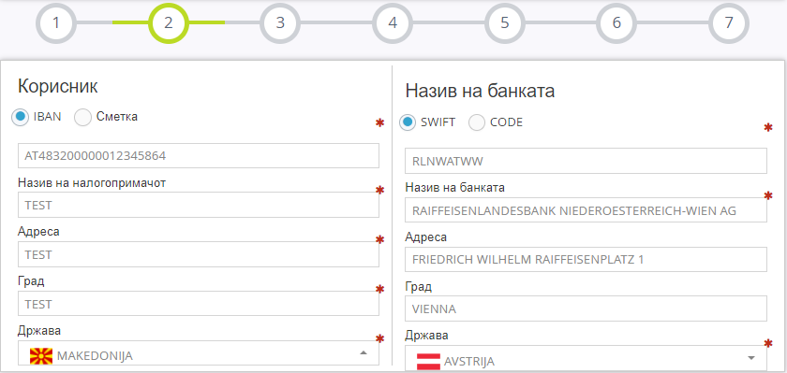

**Чекор 3: Пополнување на податоците за плаќањето**  
Во овој чекор се внесуваат податоците во врска со плаќањето, износот и валутата на трансакцијата, бројот на документот и основата по која се прави плаќањето.

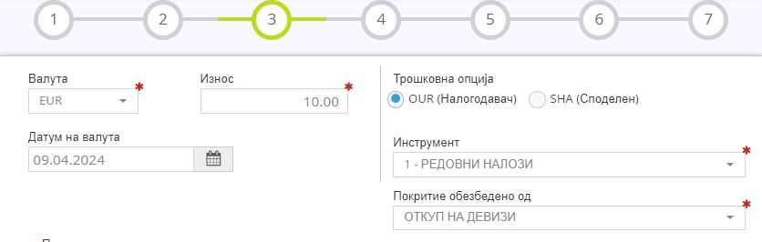

**Чекор 4: Пополнување на податоци за статистика**

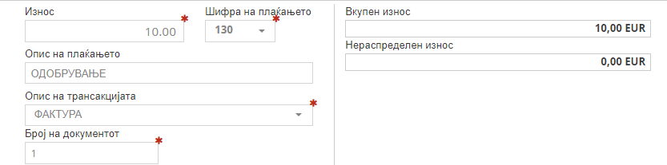

**Чекор 5: Прикачување на документацијата**  
Во согласност со правилата за работа со девизни уплати, потребно е во банката да се достави документацијата поврзана со плаќањето. Во овој чекор треба да се прикачат документите. Во еден upload може да се upload-ираат неограничен број на документи за даден налог, но не повеќе од 3MB по upload. Дозволени и подржани се jpeg, jpg и pdf типови на документи.  
Откако налогот ќе се пополни, истиот може да се зачува како примерок/шаблон, да се сними или да се прати во банката преку копчето „Потпиши налог“.

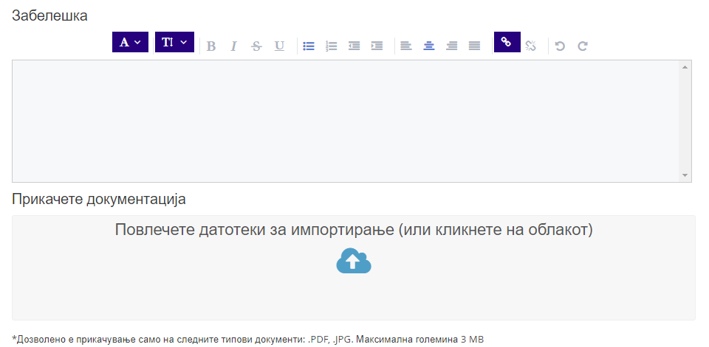

**Чекор 6: Потпишување на налогот**  
Се појавува прозорец во кој треба да се внесе ПИН-от oд токенот и се клика на копчето „Потпишете“. Со овој чекор налогот се испраќа во банка.  
Доколку за потпишување на налогот се бара двоен потпис, по првиот потпис налогот ќе премине во статусот „Чека втор потпис“. Овие налози можете да ги најдете во полето „Преглед на е-налози“.

**Чекор 7: Проверка на статусот на налогот**  
Статусот на налогот можете да го проверите во делот „Преглед на е-налози“, што се наоѓа под формуларот за пополнување на налогот или во подменито „Преглед на е-налози“.

## 7.3 Купопродажба на девизи

Преку оваа опција се креира, потпишува и праќа кон банка барање за купување односно продажба на девизи.

Креирање и праќање на барање за купопродажба се прави во три чекори:

**Чекор 1: Пополнување на налог за купопродажба**  
Задолжително се внесуваат следните податоци:

* Тип на трансакција – во зависност од тоа дали купувате или продавате девизи соодветно бирате Купувам или Продавам
* Сметките – девизната и денарската од која на која се префрлуваат средства
* Тип на провизија – одберете тип на провизија од понудениот шифрарник
* Износ и валута на налогот
* Податоци за контакт – доволно е да се внесе име за контакт и телефонски број

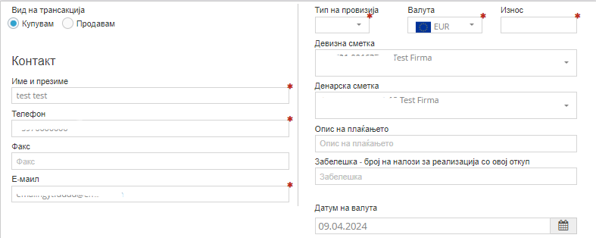

**Чекор 2: Преглед или верификација на внесените податоци во налогот**  
Во овој чекор се врши верификација на внесените податоци.

**Чекор 3: Потпишување на налогот**  
Преку Смарт картичка или мТокен(ОТП) се потпишува налогот, со одобрување на барањето налогот се праќа во банка

